**快递物流系统（SSL）软件需求规格说明文档**

**1.引言**

* 1. **目的**

本文档描述了快递物流系统（SSL）的功能需求和非功能需求。开发小组的软件系统实现与验证工作都以此文档为依据。除特殊说明以外，本文档包含的需求都是高优先级需求。

* 1. **范围**

快递物流系统SSL是为xxx物流企业开发的业务系统，开发的目标是帮助该公司处理日常快递业务，包括寄件，货物运输，货物存储，人员、车辆管理，收支管理，收件。通过该系统的应用，期望为xxx物流企业提高人员工作效率，降低运营成本，缩短物流时间，提高利润。

* 1. **缩写**

1）快递物流系统 SSL （Software System for Logistics）

* 1. **参考文献**

1. IEEE标准
2. 快递物流系统SSL用例文档 V1.0

**2.总体描述**

**2.1商品前景**

2.1.1背景与机遇

XXX是一本地民营物流企业。他们希望扩大快运服务通达的片区。随着公司规模扩大，企业业务量，办公场所，员工数都发生增长，该企业设立了新的运营模式，希望尽快适应新的环境，并提高工作效率和用户满意度。

快递物流系统就是为了满足该物流企业新的运营模式的需求而开发的。它包括一个数据集中服务器和多个客户端。数据集中服务器将所有的数据存储起来进行维护。用户通过客户端完成日常任务，客户端与数据集中服务器采取实时通信的方式完成数据交换。

2.1.2业务需求

BR1：在系统使用6个月后，保持合理库存

BR2：在系统使用6个月后，业务额增加30%

BR3：在系统使用6个月后，财务人员工作效率提高40%

BR4：在系统使用6个月后，用户服务体验提高50%

**2. 2商品功能**

SF1：处理分转中心仓库的入库与出库。

SF2：掌握员工变动和授权情况。

SF3：管理企业账户与财务信息。

SF4：实时更新货物货运状态，储存货物的历史轨迹，并提供查询服务。

SF5：帮助快递员处理寄件和收件任务。

SF6：帮助各级用户完成各种表单的填写和存储任务。

SF7：生成统计报表并支持导出。

SF8：允许总经理批量审批单据

SF9：根据库存状态调整库区

SF10：提供人员机构管理，并支持调整薪水策略

**2.3用户特征**

|  |  |
| --- | --- |
| 寄件人 | 每一个货物都会有一个寄件人，寄件人可以凭借订单号查询到货物的货运状态和历史轨迹。他们的计算机技能一般，界面应该尽可能简单直接，同时不失美观。 |
| 快递员 | 每个营业厅有大约10个快递员，他们每天都要完成大量的上门取件和派件业务。他们的计算机技能一般，对于新的快递员来说，容易因为业务不熟练而出现错误或不知所措。新系统应该尽量在简单易用和准确性上取得平衡。 |
| 营业厅业务员 | 每个营业厅大约有5个业务员，他们每天需要负责分拣和装车，并在系统中录入装车单，还要管理司机和车辆信息。他们此外还需要填货物到达单和付款单。业务员的计算机技能一般，并且希望输入信息方便快捷、多为缺省选项。 |
| 中转中心业务员 | 每个中转中心大约有10~20名中转中心业务员，负责对快递转运的管理，能够简单使用办公信息化系统。他们不希望增加现有工作量。中转中心业务员的计算机技能较好。 |
| 中转中心仓库管理人员 | 每个中转中心仓库大约有1~2名管理人员，负责对仓库信息的管理，能够简单使用办公信息化系统。他们不希望增加现有工作量。中转中心仓库管理人员的计算机技能较好。 |
| 财务人员 | 公司有1~2名财务人员，他们负责账户管理，每财年进行一次期初建账，需要审查成本信息和收入信息。他们的计算机技能较好。 |
| 总经理 | 公司有2名总经理，能够熟练使用办公信息化系统，他们每天需要审批大量单据。总经理根据需要进行人员与机构管理，并设定薪水策略。总经理的计算机技能很很好。 |
| 管理员 | 整个系统有1个系统管理员，他的工作是负责管理用户的账号和密码和权限管理，为用户提供账号找回等基本服务。系统管理员是计算机专业维护人员，计算机技能很好。 |

**2.4约束**

CON1：系统将可以运行在Windows 7、8、10（64位）操作系统上。

CON2：系统不使用Web界面，而是图形界面。

CON3：:项目要使用持续集成方法进行开发。

CON4：在开发中，开发者要提交软件需求规格说明文档、设计描述文档和测试报告。

**2.5假设和依赖**

AE1：不考虑货物被退回的情况。

**3.详细需求描述**

**3.1对外接口需求**

3.1.1 用户界面

UI 1物流信息查询：系统使用windows标准界面，帮助寄件人使用用户界面完成物流查询任务。

界面图示为

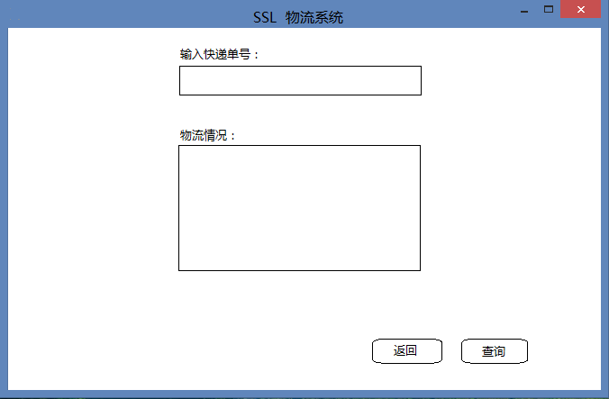

UI1.1 在用户输入物流查询命令时，应该展开图示界面

UI1.1.1 用户输入单号，点击查询，即在物流情况窗口显示快递物流情况。

UI1.1.2 若用户输入错误的订单号，则显示错误信息。

UI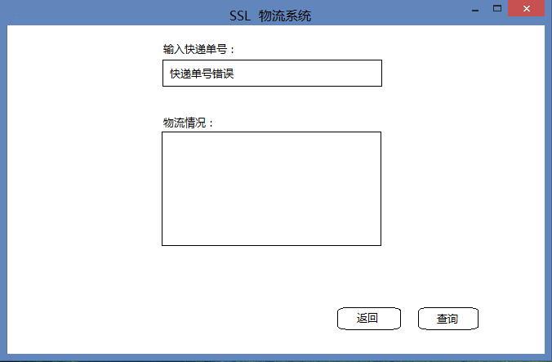

UI2 订单输入：使用windows标准风格界面，帮助快递员使用订单输入功能完成订单输入

UI2.1 快递员输入新建订单命令时，展开图示界面

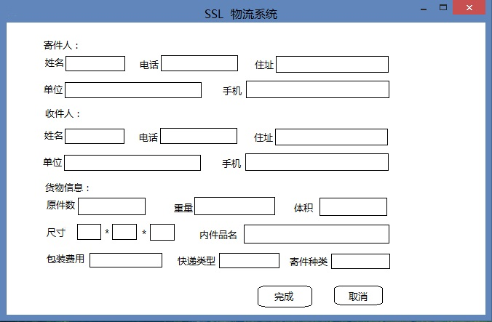

UI2.1.1若快递员输入的信息不完整系统提示信息不完整。

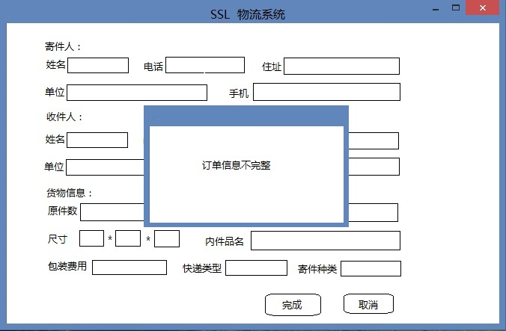

UI3 报价管理

系统使用windows标准风格界面，帮助快递员使用报价管理界面完成货物报价管理。

UI3.1快递员输入报价管理命令，展开下列窗口。

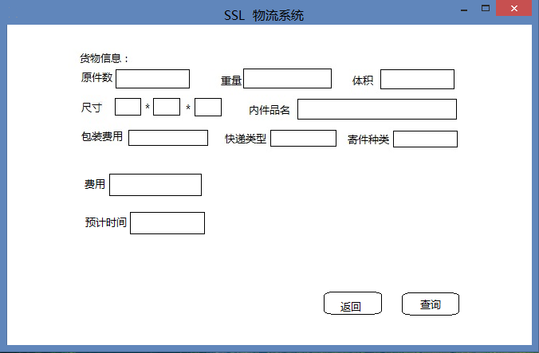

UI4 收件信息输入：系统使用windows标准风格界面，帮助快递员输入收件信息。

UI4.1 收件人发出收件命令时，显示下列窗口。

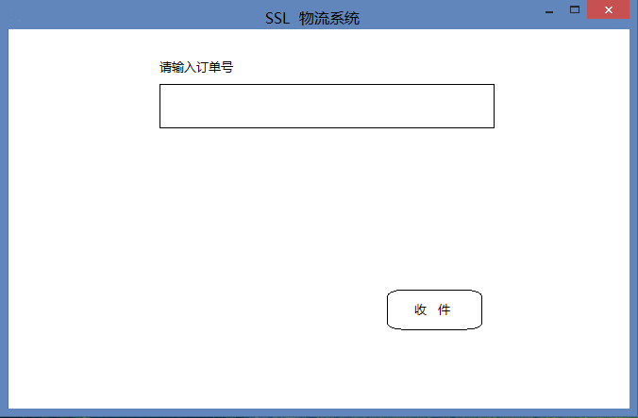

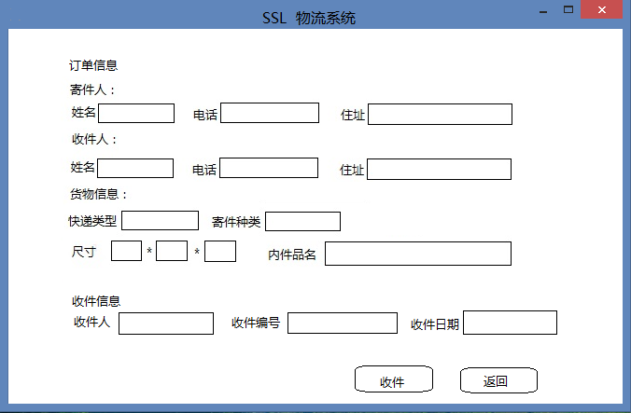

UI5 车辆装车管理：系统使用windows标准风格界面，帮助营业厅业务员完成车辆装车工作。

UI5.1当营业厅业务员点击新建装车单，展开以下界面

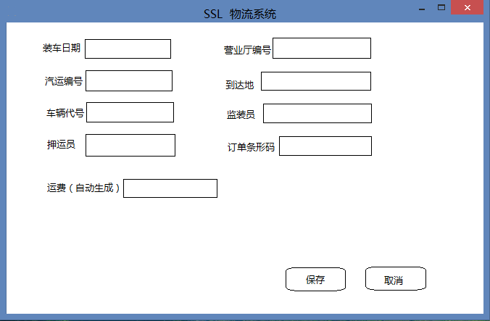

UI6 接收与派件：系统采用windows标准风格界面，帮助营业厅业务员完成接收与派件的任务。

UI6.1 当营业厅业务员发出接收与派件的命令时，展开以下界面。

UI6.1.1 接收货物时：

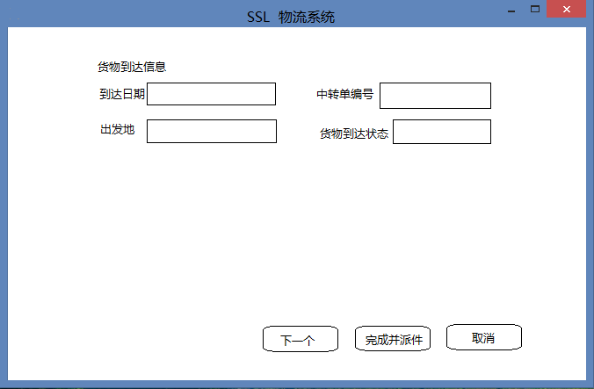

派件时：

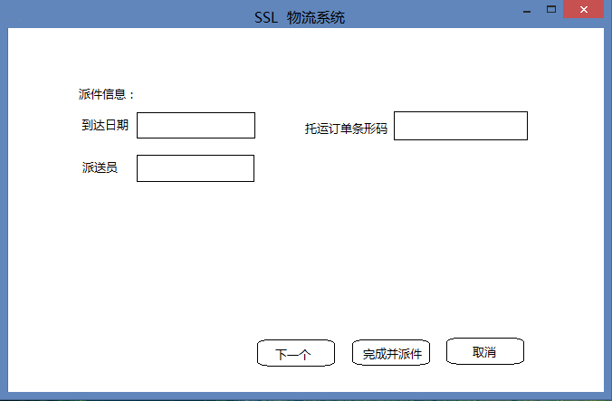

UI7 收款单填写：系统使用windows标准风格界面，帮助营业厅业务员完成收款单填写

UI7.1 在营业厅业务员输入填写收款单命令时，展开以下界面。

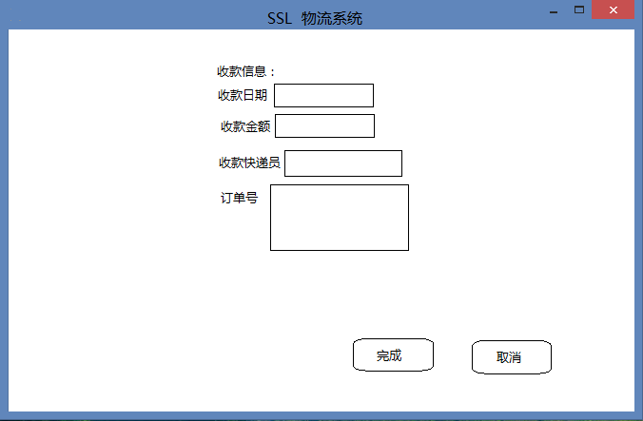

UI8：车辆信息管理 系统使用windows标准风格界面，帮助营业厅业务员完成车辆信息管理操作

UI8.1：当营业厅业务员输入车辆信息管理的命令时，显示以下界面

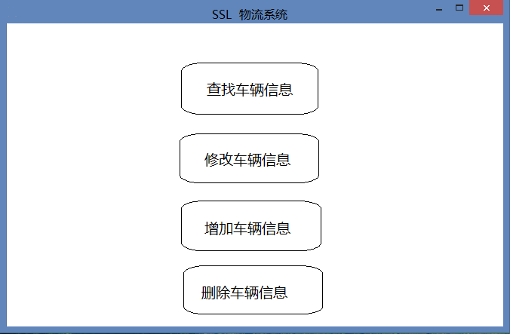

UI8.1.1 查找车辆信息：显示以下界面

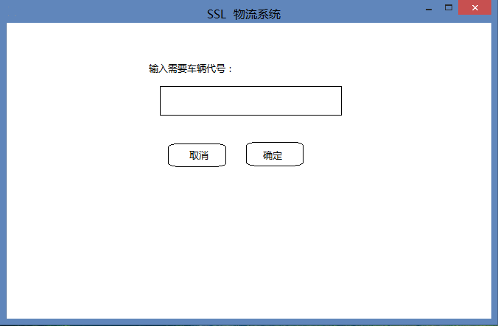

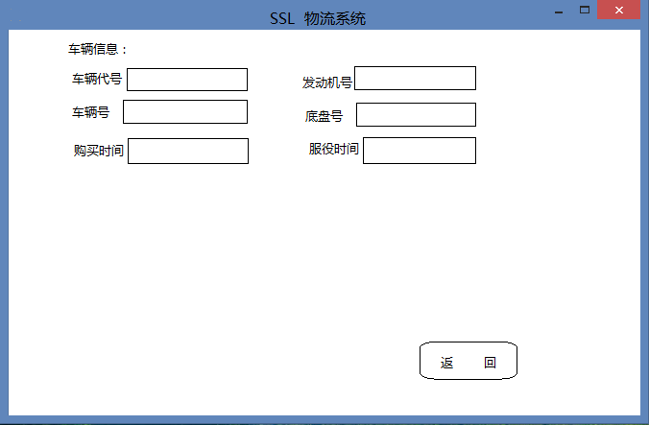

UI8.1.2 修改车辆信息，显示如下界面



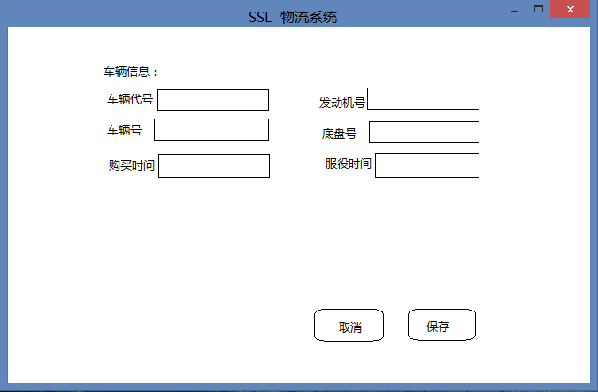

UI8.1.3 增加车辆信息

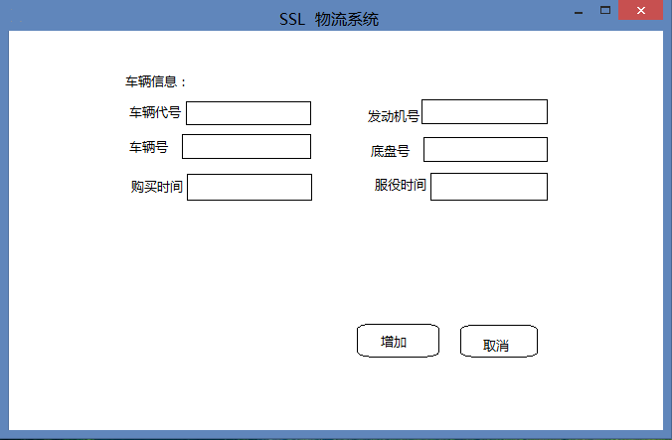

UI8.1.4车辆信息删除

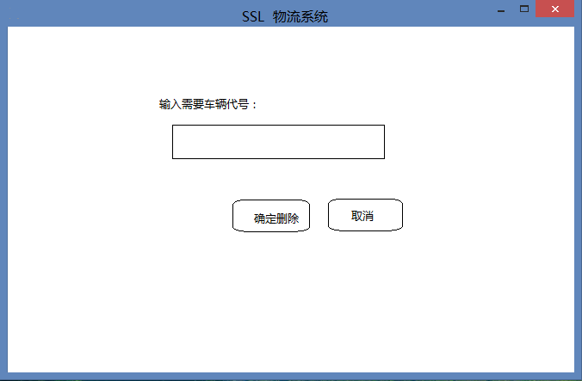

UI9：司机信息管理：系统使用windows标准风格界面，帮助营业厅业务员管理司机信息。

UI9.1 当营业厅业务员输入司机信息管理命令，展开以下界面

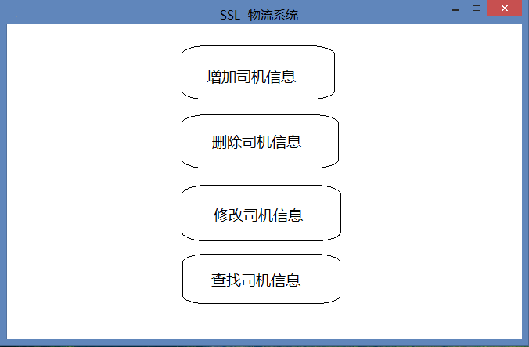

UI9.1.1 增加司机信息

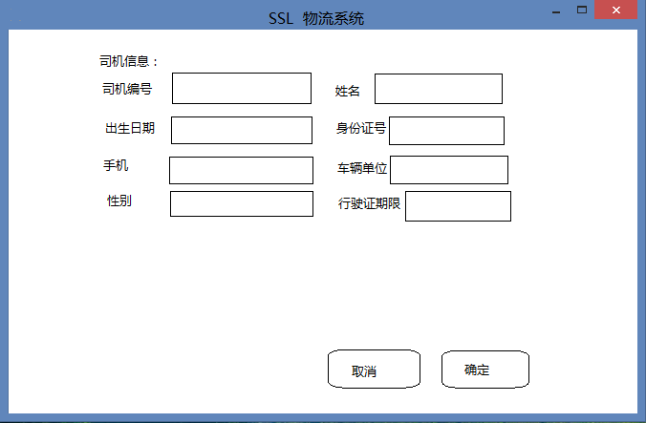

UI9.1.2删除司机信息

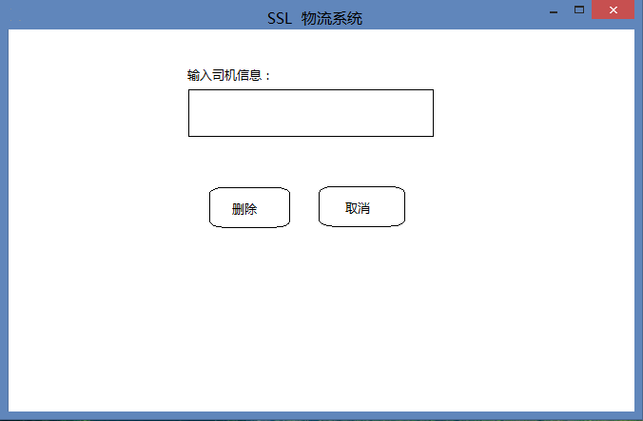

UI 9.1.3 车辆信息修改

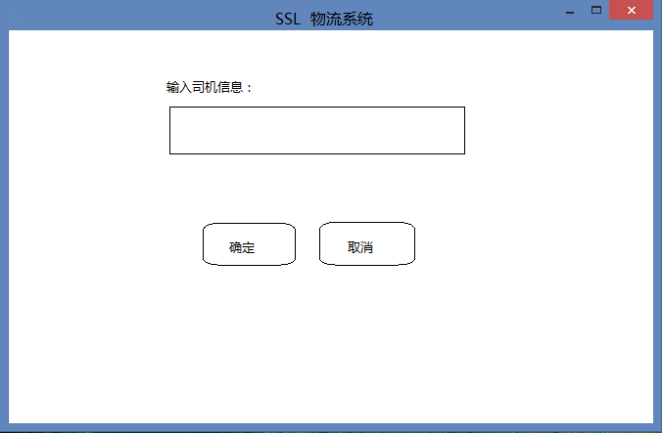

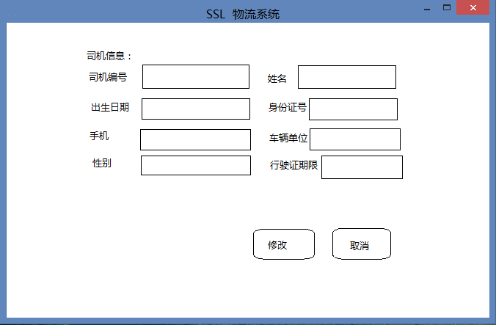

UI 9.1.4



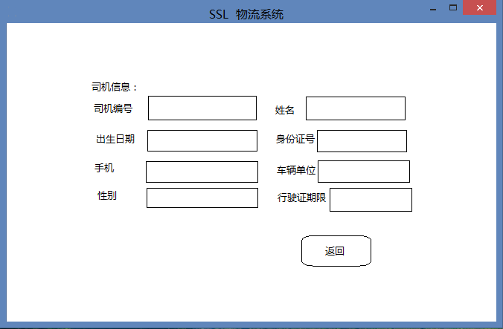

UI10 飞机装运管理：系统使用windows标准风格界面，帮助中转中心业务员进行空运管理

UI10.1 当中转中心业务员输入飞机装运管理命令，展开以下界面

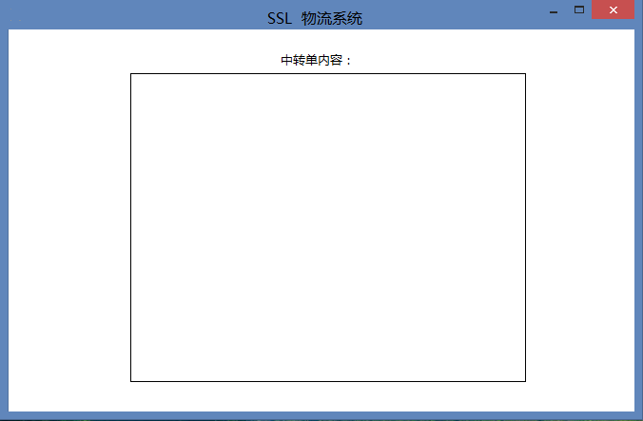

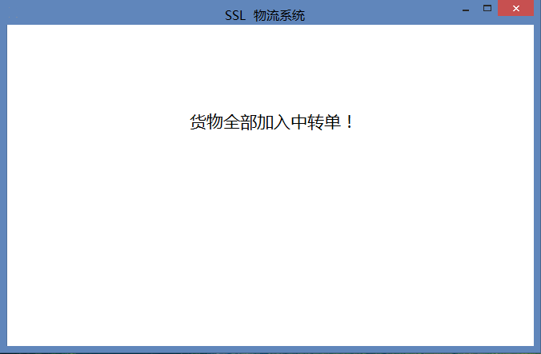

UI11 火车装运管理：系统使用windows标准风格界面，帮助中转中心业务员完成火车装运管理任务

UI11.1 当中转中心业务员输入火车装运管理命令时，展开以下界面





UI12 汽车装运管理：系统使用windows标准风格界面，帮助中转中心业务员完成汽车装运管理

UI12.1 当中转中心管理员将营业厅到达的货物进行汽运管理时，展开以下界面





UI12.2 若为中转中心到达的货物，展开以下界面

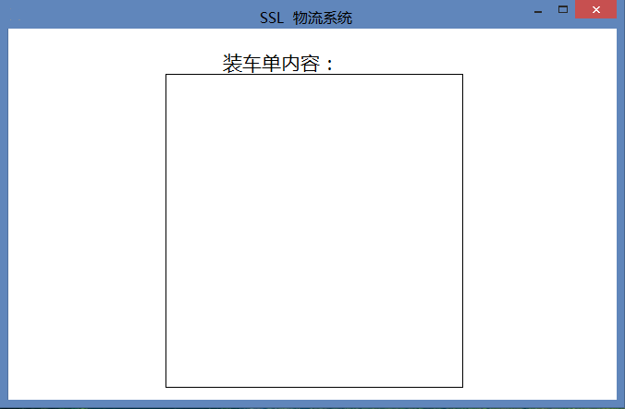

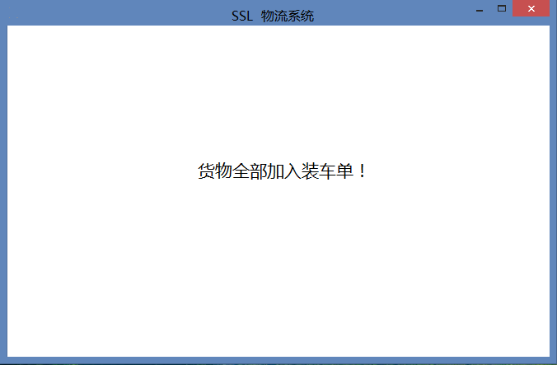

UI13 中专接收：系统使用标准windows界面，帮助中转中心业务员完成中专接收任务

UI13.1 当中转中心业务员输入接收命令时，展开以下界面

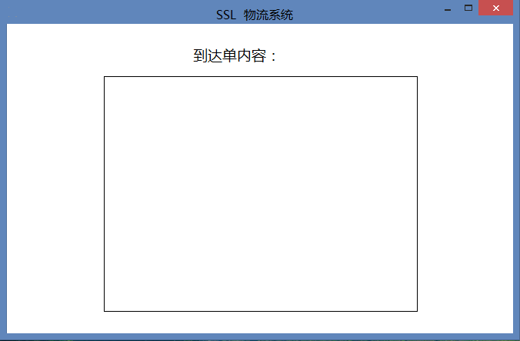

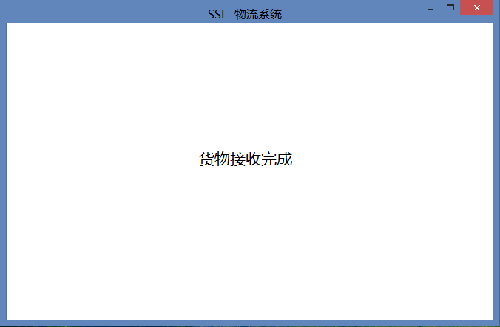

UI14 出库（库存报警）：系统使用windows标准风格界面，帮助中转中心仓库管理人员完成出库操作

UI14.1 管理员输入出库命令，展开以下界面

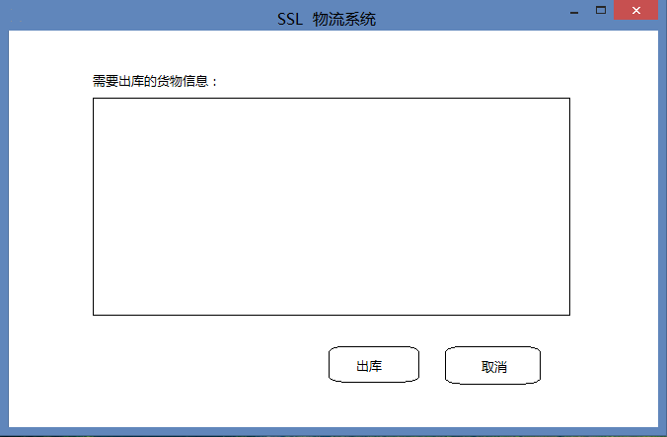

UI15 入库：系统使用windows标准风格界面，帮助中转中心仓库管理员完成入库操作

UI15.1 当管理员输入入库的命令时，展开以下界面

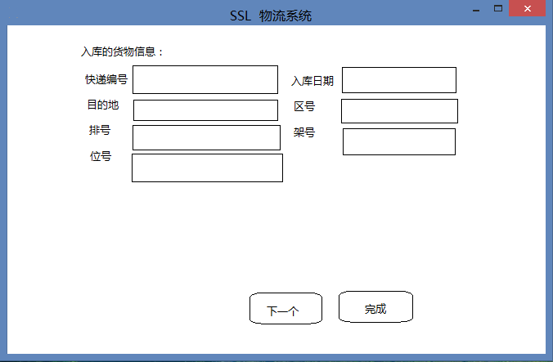

UI16 库区调整：系统使用windows标准风格界面，帮助中转中心仓库管理员进行库区调整

UI16.1 管理员登录系统，展开以下界面

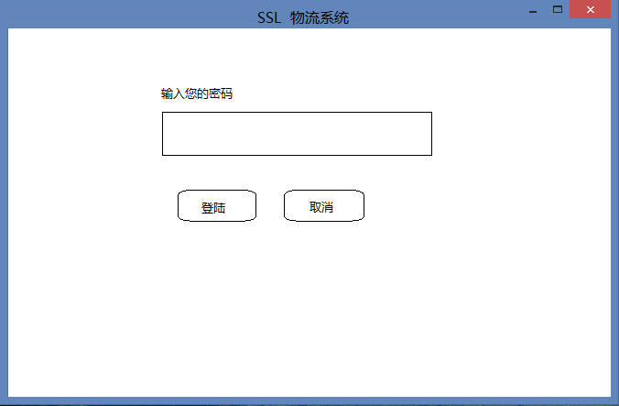

UI16.1.1 当管理员登录失败，显示以下界面

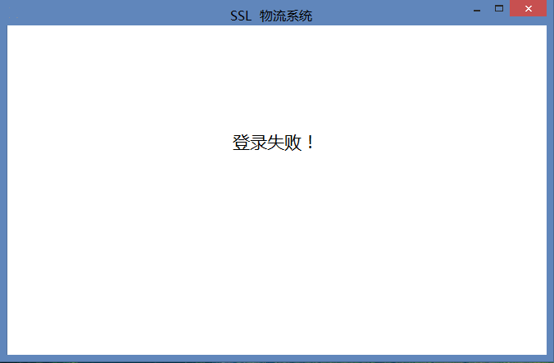

UI16.1.2 当管理员登录成功，显示以下界面

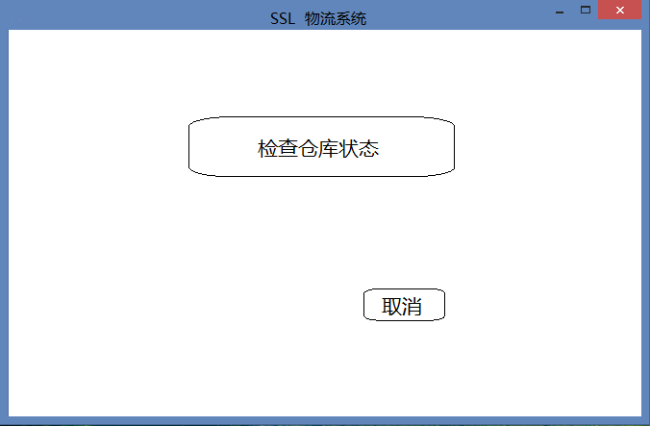

UI16.1.2.1 若仓库状态有问题，显示以下界面

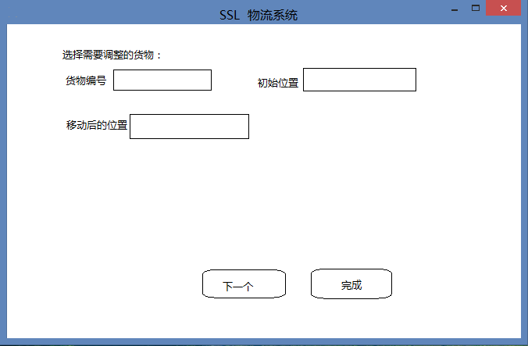

UI17 库区信息初始化：系统使用标准windows界面风格，帮助库区管理员进行库区信息初始化

UI17.1 当管理员发出初始化命令，展开以下界面

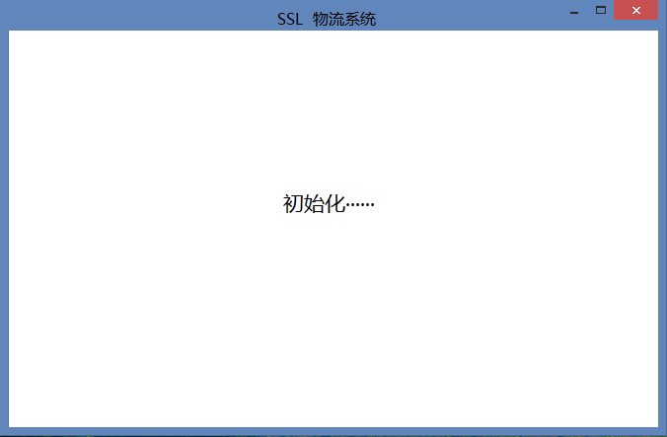

UI17.1.1 初始化成功，显示以下界面

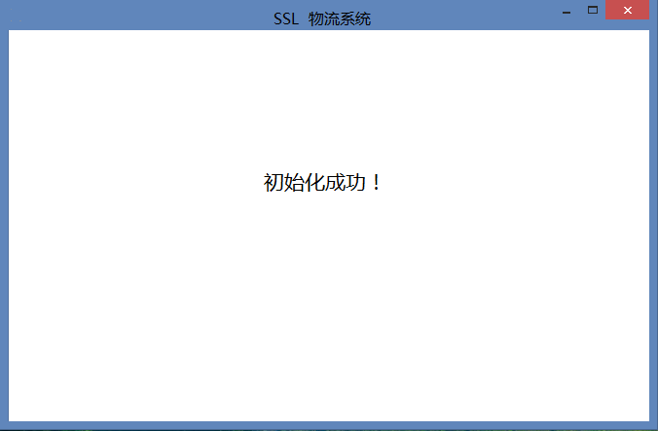

UI17.1.2 初始化失败显示以下界面

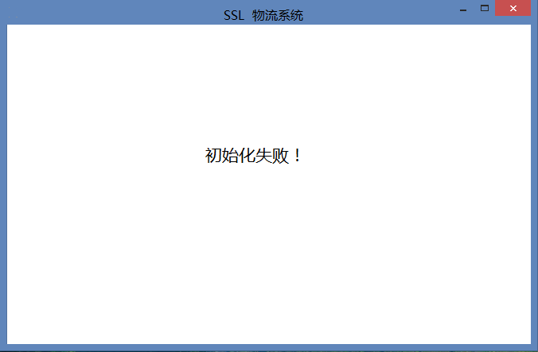

UI18 库存盘点：系统使用windows标准界面风格，帮助管理员完成库存盘点任务

UI18.1 当管理员输入库存盘点的命令，显示以下界面

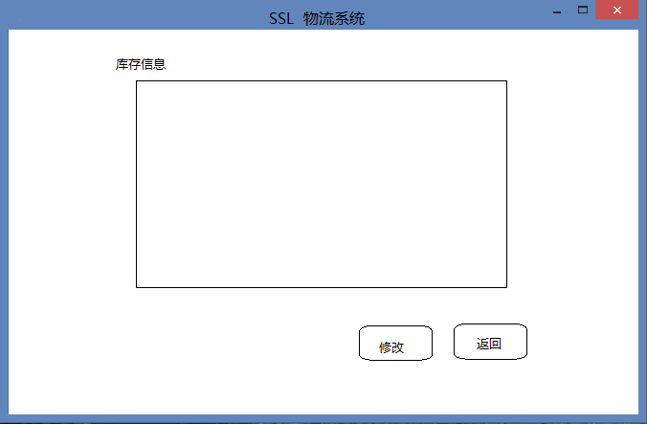

UI18.1.1 若选择修改，展开以下界面

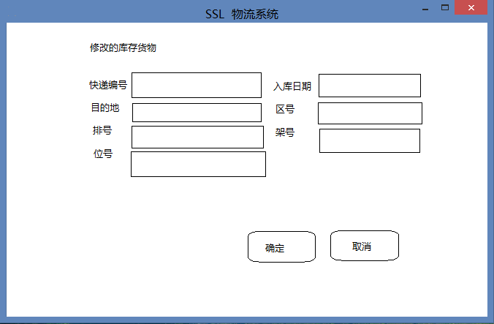

UI19 结算管理：系统使用标准windows界面，帮助财务人员进行结算管理

UI19.1 财务人员登录，展开以下界面



UI19.1.1 若登录失败，展开以下界面



UI19.1.2 若登录成功，且输入结算管理的命令，展开以下界面

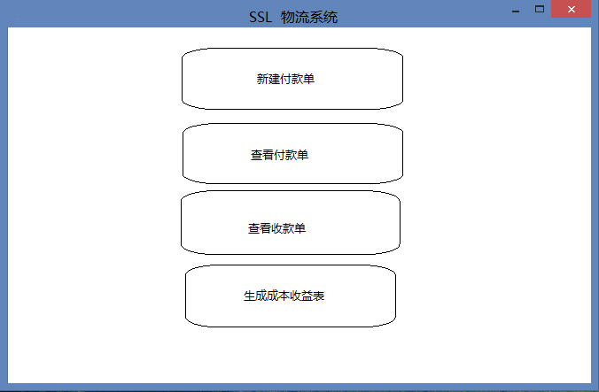

UI19.1.2.1 点击新建付款单，展开以下界面

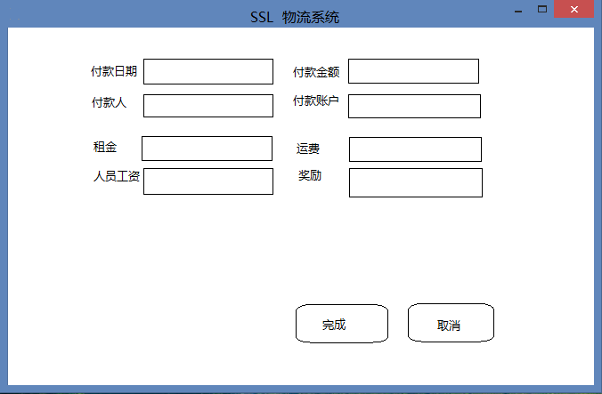

UI19.1.2.2 点击查看付款单，展开以下界面

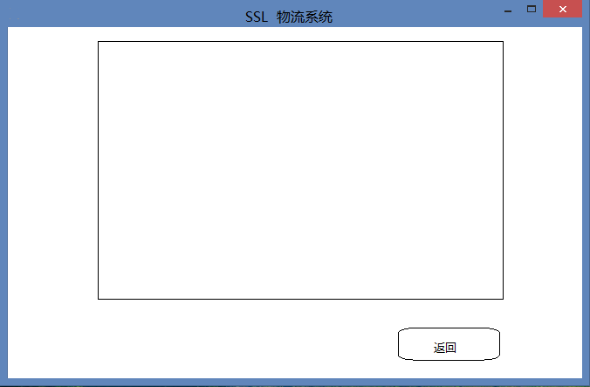

UI19.1.2.3 点击查看收款单，展开以下界面



UI19.1.2.4 点击生成成本收益表，展开以下界面

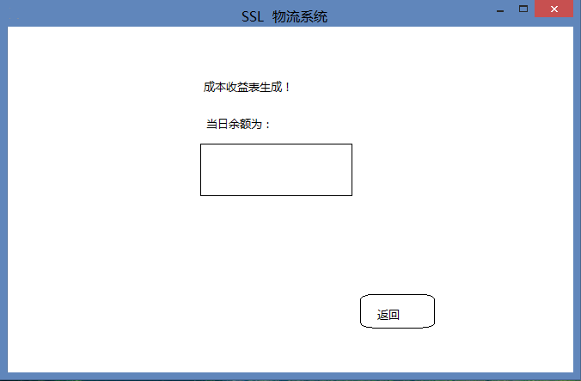

UI20 财务支出：

UI20.1 当财务人员登录成功以后，并输入财务支出的命令，展开以下界面

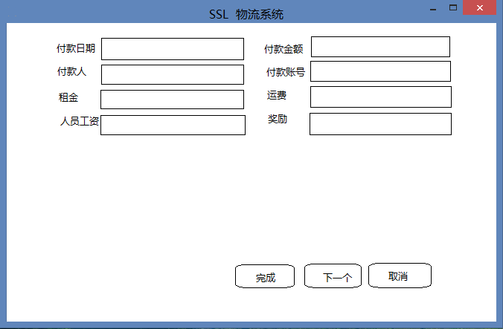

UI21 成本收益表查询：系统使用windows标准界面，帮助财务人员以及总经理查询成本收益。

UI21.1 当财务人员或总经理登录成功后，且发出查询成本收益表的命令，展开以下界面

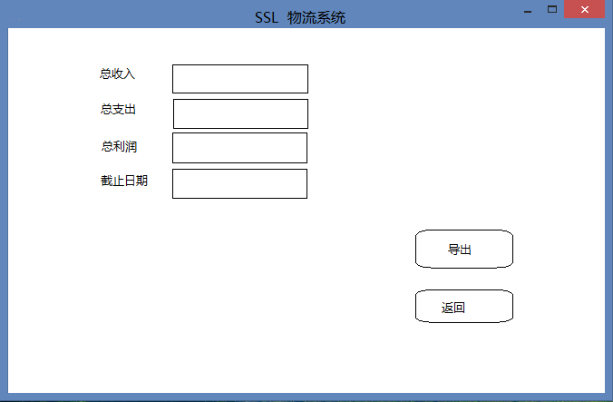

UI22 经营情况表查询：系统使用windows标准风格界面，帮助财务人员以及总经理查询经营情况表

UI22.1 当财务人员与总经理登录成功，并且输入查询经营情况表的命令，展开以下界面

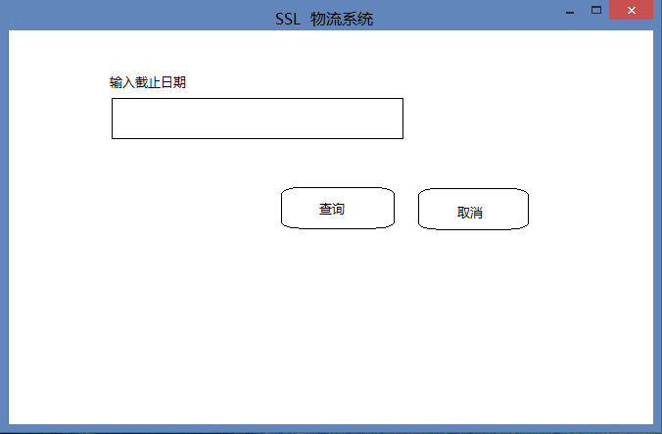

UI22.1.1 若选择了查询，展开以下界面

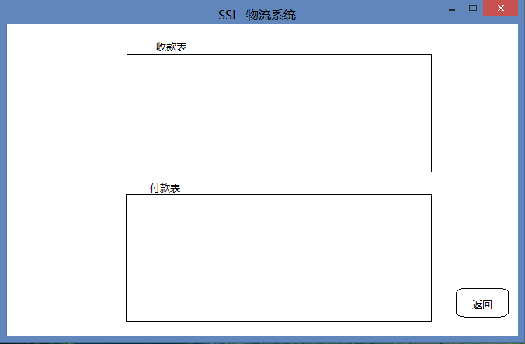

UI23 账户管理：系统使用windows标准界面风格，帮助财务人员进行账户管理

UI23.1 当财务人员登陆成功并且输入账户管理的命令时，显示下列界面

UI19.2 输入账户管理的命令，显示以下界面

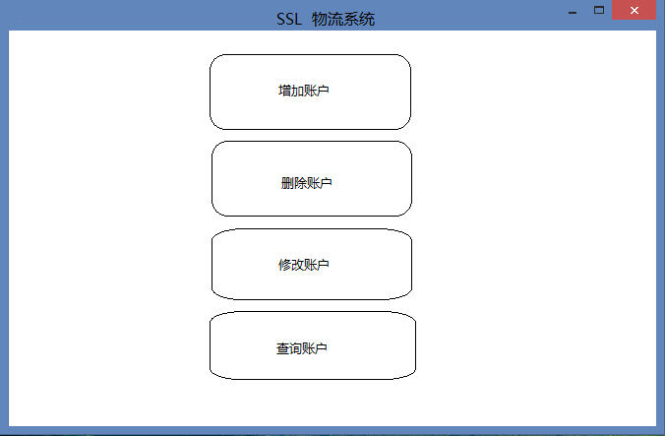

UI19.2.1 点击增加账户，显示以下界面

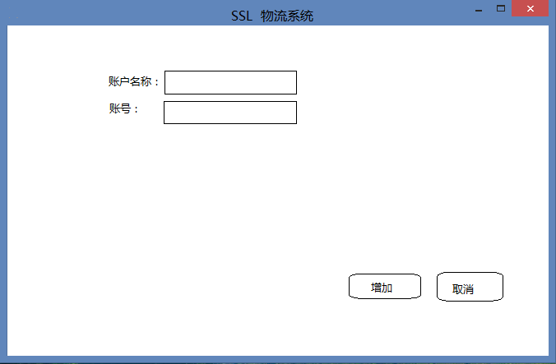

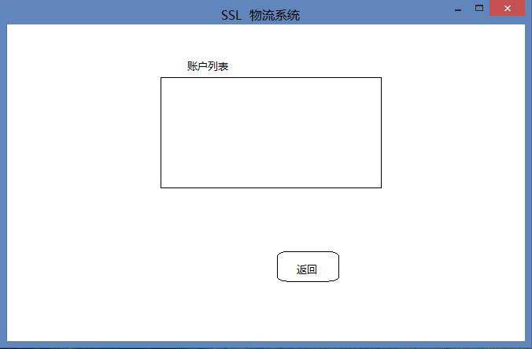

UI19.2.2 点击删除账户

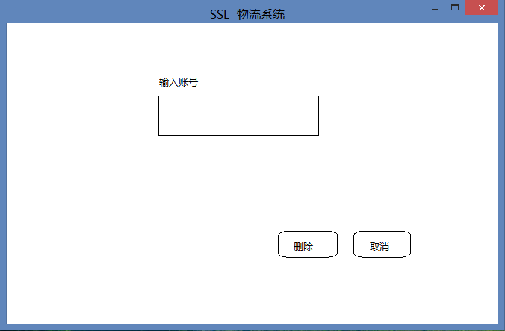

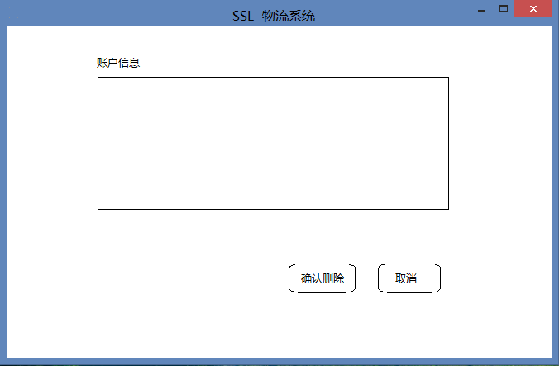

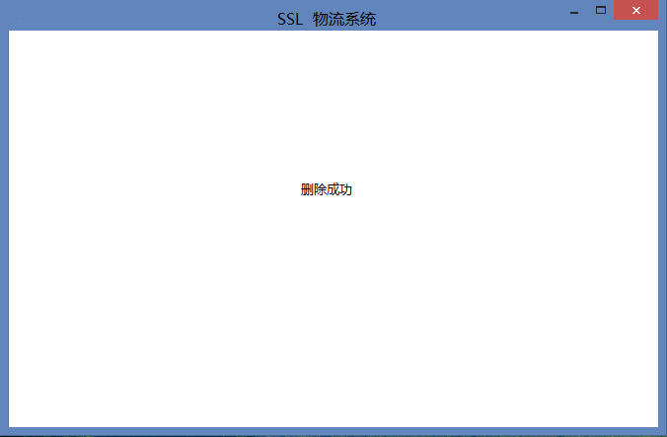

UI19.2.3 修改账户

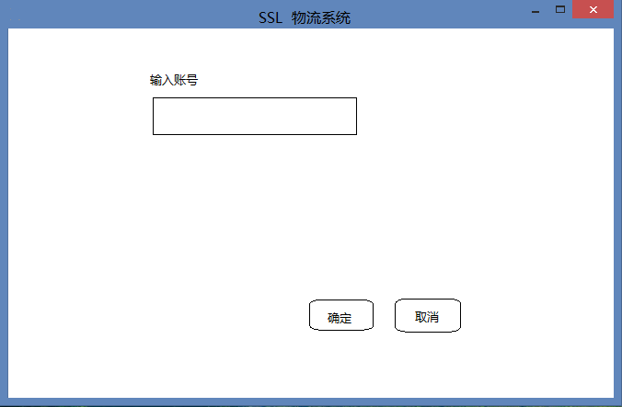

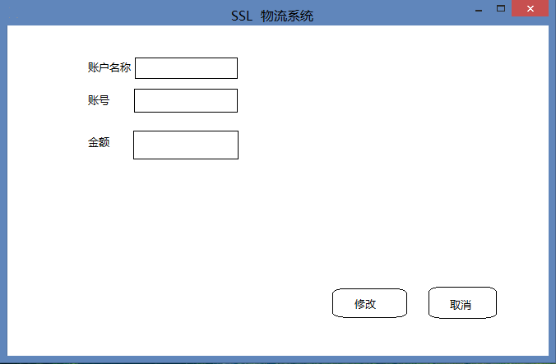

UI19.2.4 查找账户





UI24 人员与机构管理：系统使用windows标准界面风格，帮助总经理进行人员机构管理

UI24.1当总经理登录成功，显示下列界面

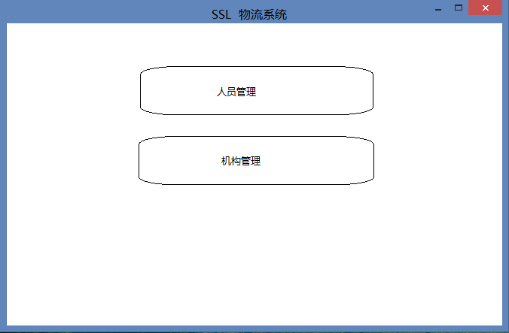

UI24.1.1 选择人员管理

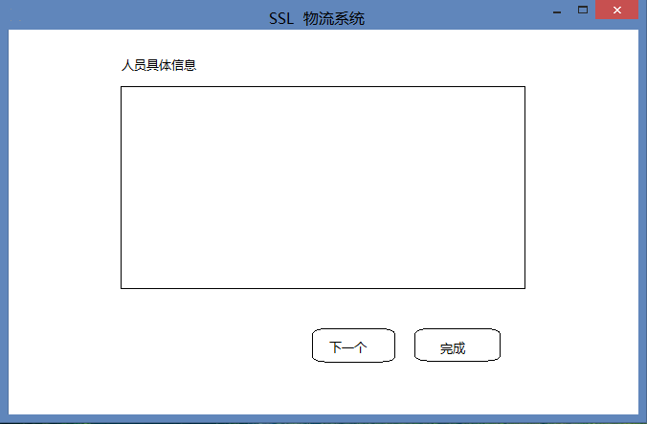

UI24.1.2

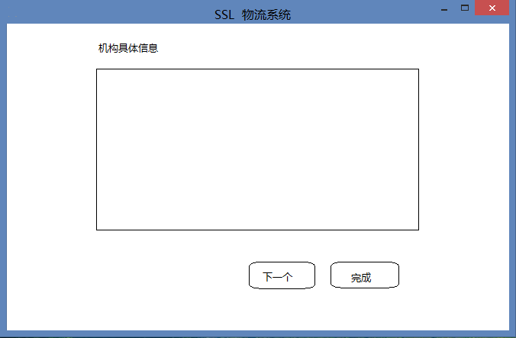

UI25 审判单据：系统使用windows标准界面，帮助总经理审判单据

UI25.1 当总经理登陆成功并且发出审判单据的请求，展开下列界面

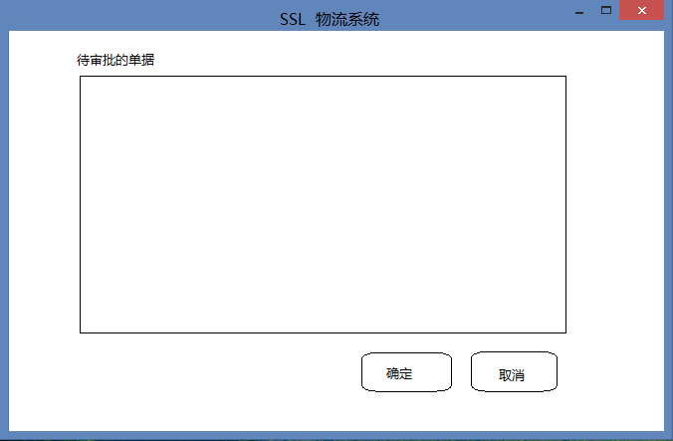

UI26 用户管理：系统使用windows标准界面，帮助管理员进行用户管理

UI26.1 管理员登录成功，并发出用户管理的命令，展示下列界面

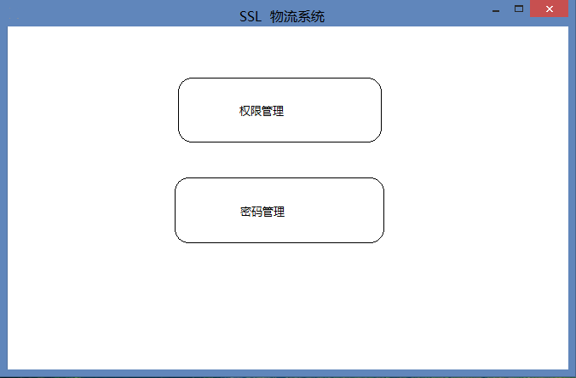

UI26.1.1 选择权限管理，展开下列界面

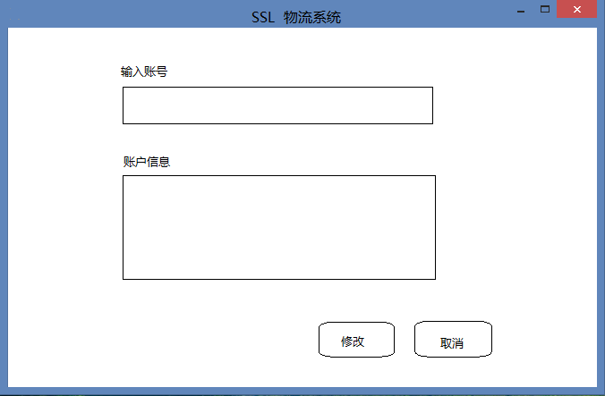

UI26.1.1.1 选择修改

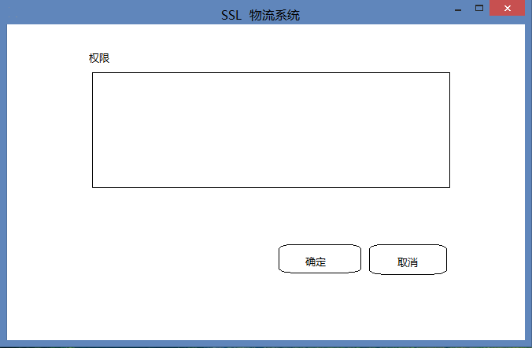

UI26.1.2 选择密码管理



UI26.1.2.1 点击修改

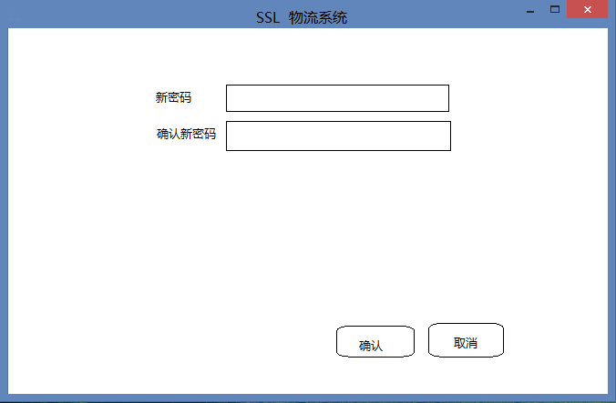

UI26.1.2.1.1 点击确认

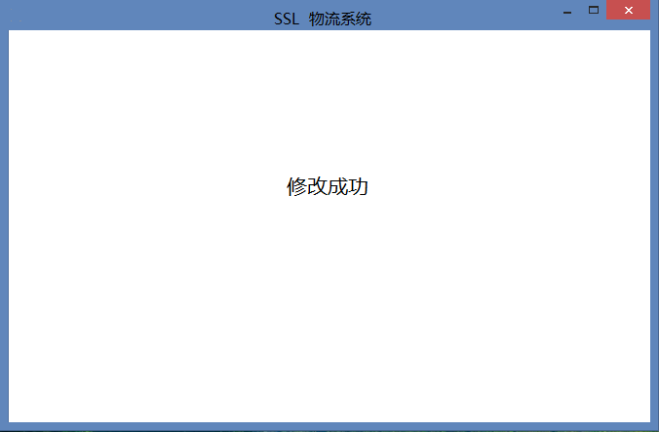

3.1.2通信接口

CI：客户端与服务器使用PMI的方式进行通信。

**3.2功能需求**

3.2.2快递员订单输入

3.2.2.1特性描述

快递员揽收到快递返回到营业厅，经过验证后他开始输入订单，完成订单输入、费用合计和打印订单条形码号。

优先级=高

3.2.2.2刺激/响应序列

刺激：快递员新建空白订单

响应：系统显示新的空白订单

刺激：快递员输入寄件人信息（寄件人姓名、住址、单位、电话、手机）

响应：系统显示寄件人信息

刺激：快递员输入收件人信息（收件人姓名、住址、单位、电话、手机）

响应：系统显示收件人信息

刺激：快递员输入托运货物信息（原件数、实际重量、体积、内件品名、尺寸、货运状态）

响应：系统显示托运货物信息

刺激：快递员输入包装费

响应：系统显示包装费

刺激：快递员选择寄件种类

响应：系统显示寄件种类

刺激：快递员取消订单输入任务

响应：系统结束订单输入任务

刺激：快递员结束输入

响应：系统自动给出费用，储存订单信息并生成订单条形码号（10位数）

3.2.2.3相关功能需求

|  |  |
| --- | --- |
| Order.Input | 系统应该允许快递员在订单输入任务中进行键盘输入 |
| Order.Input.End | 在快递员输入结束订单输入命令时，系统要结束一个订单输入任务 |
| Order.Input.Cancle | 在快递员输入取消命令时，系统关闭订单输入任务不做任何处理 |
| Order.Input.Begin | 在快递员输入新建订单时，系统执行订单输入任务 |
| Order.Member.Valid | 在快递员输入已有寄件人或收件人的手机号或电话号时，系统显示他们的其他信息 |
| Order.End.Null | 在快递员未完成输入订单的所有信息就输入结束命令时，系统提示有未填写的信息 |
| Order.End.Goods | 在快递员完成输入所有订单信息之后输入结束命令时，系统要处理结束订单输入任务 |
| Order.End.Goods.Check | 系统要计算费用，显示订单信息，执行打印订单条形码任务 |
| Order.Goods | 系统显示输入订单的信息 |
| Order.Calculate | 系统根据订单信息，自动计算费用 |
| Order.Check | 系统计算并显示订单输入的费用信息 |
| Order.Check.End | 在快递员请求结束订单输入时，系统计算订单费用，执行Order.Confirm |
| Order.Confirm | 系统应该允许快递员确认订单输入任务的完成情况 |
| Order.Confirm.Confirm.Update | 在快递员确认订单输入任务完成时，系统更新数据 |
| Order.Confirm.Confirm.Close | 在快递员确认订单输入任务完成时，系统关闭订单输入任务 |
| Order.Update | 系统更新重要数据，整个更新过程组成一个事务，要么全部更新，要么全部不更新 |
| Order.Update.Order | 系统更新订单条形码信息 |
| Order.Update.OrderItems | 系统更新订单信息 |
| Order.Update.Fault | 在系统更新过程中发生故障时，系统进行数据恢复，参见Reliability1 |
| Order.Close.Print | 系统打印订单条形码，参见IC1 |
| Order.Close.Next | 系统关闭本次订单输入任务，回到主界面 |

3.2.7营业厅业务员收款单填写

3.2.7.1特性描述

每天的营业结束后，一个经过验证的营业厅业务员开始处理收款单填写，完成收款单录入。

优先级=高

3.2.7.2刺激/响应序列

刺激：营业厅业务员新建空白收款单

响应：系统显示空白收款单

刺激：营业厅业务员输入收款单信息（收款日期、收款金额、收款快递员、对应的所有快递都到条形码号）

响应：系统显示收款单信息（收款日期、收款金额、收款快递员、对应的所有快递都到条形码号）

刺激：营业厅业务员取消收款单填写任务

响应：系统关闭收款单填写任务

刺激：营业厅业务员确认收款单填写完成

响应：系统更新数据，关闭当前收款单填写任务。

3.2.7.3相关功能需求

|  |  |
| --- | --- |
| Receipt.Input | 系统应该允许业务员在收款单填写任务中进行键盘输入 |
| Receipt.Input.End | 在业务员输入结束收款单填写命令时，系统要结束一个收款单填写任务 |
| Receipt.Input.Cancle | 在业务员输入取消命令时，系统关闭收款单填写任务不做任何处理 |
| Receipt.Input.Begin | 在业务员输入新建收款单时，系统执行收款单填写任务 |
| Receipt.Member.Invalid | 在业务员输入其他输入时，系统提示输入无效 |
| Receipt.End.Null | 在业务员未完成输入所有收款单信息就输入结束命令时，系统提示有未填写的信息 |
| Receipt.End.Goods | 在业务员完成输入所有收款单信息之后输入结束命令时，系统要处理结束收款单填写任务 |
| Receipt.Goods | 系统显示输入收款单的信息 |
| Receipt.Check | 系统显示填写的收款单信息 |
| Receipt.Check.End | 在业务员请求结束收款单填写时，系统保存收款单 |
| Receipt.Confirm | 系统应该允许业务员确认收款单填写任务的完成情况 |
| Receipt.Confirm.Confirm.Update | 在业务员确认收款单填写任务完成时，系统更新数据 |
| Receipt.Confirm.Confirm.Close | 在业务员确认收款单填写任务完成时，系统关闭收款单填写任务 |
| Receipt.Update | 系统更新重要数据，整个更新过程组成一个事务，要么全部更新，要么全部不更新 |
| Receipt.Update.Receipt | 系统更新收款单信息 |
| Receipt.Update.Fault | 在系统更新过程中发生故障时，系统进行数据恢复，参见Reliability1 |
| Receipt.Close.Print | 系统打印销售收据，参见IC1 |
| Receipt.Close.Next | 系统关闭本次收款单填写任务，回到原界面 |

3.2.8车辆信息管理

3.2.8.1 特性描述

在营业厅业务员需要查询车辆信息或者增加，查找，修改车辆信息时，营业厅管理员开始车辆信息管理，完成车辆信息的查询和更新。

3.2.8.2刺激、响应序列

刺激：营业厅业务员选择车辆信息查询

响应：系统要求业务员输入车辆编号

刺激：营业厅业务员输入车辆编号

响应：系统输出车辆信息

刺激：营业厅业务员选择增加车辆信息

响应：系统要求业务员输入车辆信息

刺激：营业厅业务员输入车辆信息

响应：系统要求业务员确认

刺激：业务员确认

响应：系统完成更改

刺激：业务员取消

响应：系统撤销操作

刺激：营业厅业务员选择车辆信息删除

响应：系统要求业务员输入车辆编号

刺激：营业厅业务员输入车辆编号

响应：系统输出车辆信息并要求确认

刺激：营业厅业务员选择车辆信息修改

响应：系统要求业务员输入车辆编号

刺激：营业厅业务员输入车辆编号

响应：系统输出车辆信息

刺激：业务员修改车辆信息并保存

响应：系统要求确认

刺激：业务员确认

响应：系统保存更改

3.2.8.3相关功能需求

|  |  |
| --- | --- |
| CarManage.Input  CarManage.Input.Cancle  CarManage.Input.Invalid  CarManage.Input.Change  CarManage.Input.Add  CarManage.Input.Remove  CarManage.Input.Check  CarManage.Input.Car | 系统允许业务员从键盘输入  系统取消当前操作，返回主界面  输入错误信息时，系统显示输入错误  系统执行信息修改任务，见CarManage.Input.Car  系统执行信息增加任务，见CarManage.Input.Car  系统执行信息删除任务，见CarManage.Input.Car  系统执行信息查找任务，见CarManage.Input.Car  系统请求输入，对输入的车辆信息执行操作，见CarManage.List |
| CarManage.List.Null  CarManage.List.Remove  CarManage.List.Add  CarManage.List.Change  CarManage.List.Check | 在业务员未做任何操作以前，系统不做任何处理  系统删除输入车辆的信息  系统在列表中增加车辆信息  系统修改所输入车辆的信息，见CarManage.Car.Update  系统返回输入车辆的信息，见CarManage.Car |
| CarManage.Car  CarManage.Car.Update | 系统显示车辆信息  系统更新车辆信息 |

3.2.9 司机信息管理

3.2.9.1 特性描述

在营业厅业务员需要查询司机信息或者增加，查找，修改司机信息时，营业厅管理员开始司机信息管理，完成司机信息的查询和更新。

3.2.9.2刺激、响应序列

刺激：营业厅业务员选择司机信息查询

响应：系统要求业务员输入司机编号

刺激：营业厅业务员输入司机编号

响应：系统输出司机信息

刺激：营业厅业务员选择增加司机信息

响应：系统要求业务员输入司机信息

刺激：营业厅业务员输入司机信息

响应：系统要求业务员确认

刺激：业务员确认

响应：系统完成更改

刺激：业务员取消

响应：系统撤销操作

刺激：营业厅业务员选择司机信息删除

响应：系统要求业务员输入司机编号

刺激：营业厅业务员输入司机编号

响应：系统输出司机信息并要求确认

刺激：营业厅业务员选择司机信息修改

响应：系统要求业务员输入司机编号

刺激：营业厅业务员输入司机编号

响应：系统输出司机信息

刺激：业务员修改司机信息并保存

响应：系统要求确认

刺激：业务员确认

响应：系统保存更改

3.2.9.3相关功能需求

|  |  |
| --- | --- |
| DriverManage.Input  DriverManage.Input.Cancle  DriverManage.Input.Invalid  DriverManage.Input.Change  DriverManage.Input.Add  DriverManage.Input.Remove  DriverManage.Input.Check  DriverManage.Input.Driver | 系统允许业务员从键盘输入  系统取消当前操作，返回主界面  输入错误信息时，系统显示输入错误  系统执行信息修改任务，见DriverManage.Input.Driver  系统执行信息增加任务，见DriverManage.Input.Driver  系统执行信息删除任务，见DriverManage.Input.Driver  系统执行信息查找任务，见DriverManage.Input.Driver  系统请求输入，对输入的司机信息执行操作，见DriverManage.List |
| DriverManage.List.Null  DriverManage.List.Remove  DriverManage.List.Add  DriverManage.List.Change  DriverManage.List.Check | 在业务员未做任何操作以前，系统不做任何处理  系统删除输入司机的信息  系统在列表中增加司机信息  系统修改所输入司机的信息，见DriverManage.Driver.Update  系统返回输入司机的信息，见DriverManage.Driver |
| DriverManage.Driver  DriverManage.Driver.Update | 系统显示司机信息  系统更新司机信息 |

3.2.14 出库

3.2.14.1特性描述

中转中心仓库管理员在需要时将仓库内的货物运出，并记录出库货物信息，同时将库存信息更新。

优先级=低

3.2.14.2 刺激/响应序列

刺激：管理员发出货物出库请求

响应：系统请求管理员输入出库货物信息

刺激：管理员输入出库货物信息

响应：系统允许已输入信息的货物出库

刺激：管理员结束输入出库货物信息

响应：系统关闭出库任务，打印已出库货物的信息，开始下一次出库任务

3.2.14.3 相关功能需求

|  |  |
| --- | --- |
| Delivery.Input  Delivery.Input.member  Delivery.Input.cancle  Delivery.Input.Del | 系统允许管理员在出库任务中进行键盘输入  在管理员输入货物单号时，系统要标记出库货物，参见Delivery.Member  在管理员输入取消命令时，系统关闭当前出库任务。  管理员输入已删除货物信息时，执行已删除货物命令，参见Delivery.Del |
| Delivery.Member.Start  Delivery.Member.Notstart  Delivery.Member.Cancle  Delivery.Member.Valid | 在出库任务开始时请求标记出库货物，系统允许管理员进行输入。  不是在出库任务最开始请求标记出库货物，系统不予处理。  在管理员取消出库货物信息输入时，系统关闭货物信息输入任务。  在管理员输入出库货物信息后，系统显示该出库货物信息 |
| Delivery.Del.Null  Delivery.Del.Goods | 在管理员未输入任何出库货物信息就输入删除已输入货物信息命令时，系统不予响应  在管理员在出库货物信息列表选中待删除货物时，系统在货物信息列表中删除该货物信息 |
| Delivery.Goods  Delivery.Goods.Number  Delivery.Goods.List | 系统显示出库商品信息  系统统计管理员总共输入多少件货物的信息  系统显示已输入出库货物信息列表，并将新输入货物信息添加到列表中 |
| Delivery.End  Delivery.End.Timeout | 系统允许管理员要求结束出库任务  在出库开始2小时后还没接到管理员结束请求时，系统自动结束出库任务 |
| Delivery.Update.Catalog  Delivery.Update.Member | 系统更新库存信息  系统更新出库货物信息 |
| Delivery.Close.Print  Delivery.Close.next | 系统打印出库货物信息数据  系统关闭本次出库任务，开始新的出库任务 |

3.2.17 库存信息初始化

3.2.17.1 特性描述

在每次货物出库入库完成后，都要对库存信息进行更新，将库存信息初始化。

优先级=低

3.2.17.2 刺激/响应序列

刺激：管理员发出库存信息初始化请求。

响应：系统请求管理员进行库存信息初始化配置。

刺激：管理员输入初始化信息。

响应：系统完成初始化。

刺激：管理员结束初始化信息输入。

响应：系统将数据更新，关闭当前初始化任务，开始下一次初始化处理。

3.2.17.3 相关功能需求

|  |  |
| --- | --- |
| Initialization.Input  Initialization.Input.Cancle  Initialization.Input.Del | 系统应该允许管理员输入库存初始化信息  在管理员输入取消命令时，系统关闭当前初始化任务。  在管理员输入删除初始化信息时，系统执行删除已输入的初始化信息，参见Initialization.Del |
| Initialization.Del.Null  Initialization.Del.Goods | 在管理员未输入任何初始化信息就输入删除已输入初始化信息时，系统不予响应  在管理员从初始化信息列表中选中要删除的信息时，系统在初始化信息列表中删除该信息 |
| Initialization.Goods  Initialization.Goods.List | 管理员输入库存信息  当管理员已输入全部初始化信息后，系统打印库存信息列表 |
| Initialization.End  Initialization.End.Timeout  Initialization.End.Update  Initialization.End.Close | 系统应该允许管理员请求结束初始化输入任务  在初始化输入开始2小时后还没有接收到管理员请求时，系统自动结束初始化任务  在初始化任务结束后，系统更新库存数据。参见Initialization.Update  在管理员确认任务结束后，系统关闭初始化任务，参见Initialization.Close |
| Initialization.Update | 系统更新库存数据，整个更新过程组成一个事物，要么全部更新，要么全部不更新 |
| Initialization.Close.Print  Initialization.Close.Next | 系统打印库存更新数据  系统关闭本次库存信息初始化任务，开始新的库存信息初始化 |

3.2.24人员与机构管理

3.2.24.1特性描述

一个经过验证的宗镜录能对人员机构和工资策略进行管理，安排人员所属部门和工资策略。

优先级=高

3.2.24.2响应/刺激序列

刺激：总经理输入人员机构的信息

响应：系统显示总经理输入的信息

刺激：总经理取消人员与机构管理任务

响应：系统撤销人员与机构管理任务

刺激：总经理删除已输入人员信息

响应：系统在显示的列表中删除该条信息

刺激：总经理要求更新人员与机构信息

响应：系统更新人员与机构信息

3.2.24.3相关功能需求

|  |  |
| --- | --- |
| DepManage.Input  DepManage.Input.Member  DepManage.Input.Cancel  DepManage.Input.Del  DepManage.Input.Invalid  DepManage.Input.Sync | 系统应该允许总经理在人员与机构管理任务中进行键盘和鼠标输入  在总经理输入一条新的人员信息时，系统要存储该信息并显示在列表中  总经理点击撤销任务按钮时，系统关闭当前任务并退出该界面  总经理点击删除按钮时，系统删除该条人员信息  总经理输入的人员信息不符合格式时，系统显示输入无效  在总经理求更新人员信息时，系统要执行同步任务，参见DepManage.Sync |
| DepManage.Sync.Check  DepManage.Sync.Check.Fail  DepManage.Sync.Check.Success | 系统检查与数据服务器的连接是否可用  系统与数据服务器无法连接，信息修改失败，系统提示此时无法连接服务器，暂时不能进行用户管理任务  系统连接到数据服务器，并更新人员信息 |

3.2.26用户管理

3.2.26.1特性描述

一个经过验证的管理员能够对用户进行权限和信息管理

优先级=高

3.2.26.2刺激/响应序列

刺激：管理员输入用户的账号。

响应：系统显示该用户信息。

刺激：管理员修改该用户的信息或权限。

响应：系统显示该用户修改后的信息。

刺激：管理员取消更改。

响应：系统关闭用户管理任务。

刺激：管理员要求更新用户信息。

响应：系统更新用户信息。

3.2.26.3相关功能需求

|  |  |
| --- | --- |
| Manage.Input  Manage.Input.Account  Manage.Input.Reset  Manage.Input.Cancel  Manage.Input.Sync | 系统应该允许管理员在用户管理中进行键盘输入和鼠标点击  在管理员输入用户账号时，系统要显示出该用户的信息，参见Manage.Account  在管理员更改用户信息或权限时，系统要执行更新任务，参见Manage.Reset  在管理员点击撤销任务按钮时，系统撤销当前用户管理任务。  在管理员请求更求用户信息时，系统要执行同步任务，参见Manage.Sync |
| Manage.Account.Start  Manage.Account.Valid  Manage.Account.Invalid | 在用户管理任务开始时输入用户账号，系统要允许管理员进行输入  在管理员输入存在的账号时，系统显示该账户的信息  管理员输入的账号不存在时，系统提示不存在该用户 |
| Manage.Reset.Name  Manage.Reset.Password  Manage.Reset.Permission | 如果管理员更改的是用户的名称，将管理员的输入作为用户新的名称  如果管理员更改的是用户的密码，将管理员的输入作为用户新的密码  如果管理员更改的是用户的权限，将管理员的输入作为用户新的权限 |
| Manage.Sync.Check  Manage.Sync.Check.Fail  Manage.Sync.Check.Success | 系统检查与数据服务器的连接是否可用  系统与数据服务器无法连接，信息修改失败，系统提示此时无法连接服务器，暂时不能进行用户管理任务  系统连接到数据服务器，并更新该用户的信息 |

**3.3非功能性需求**

3.3.1安全性

Safety1：系统应该只允许经过验证和授权的用户访问。

Safety2：系统应该按照用户身份验证用户的访问权限：

寄件人、快递员、营业厅业务员、中转中心业务员、中转中心仓库管理人员、财务人员、总经理和管理员的身份授权参见功能需求3.2.11；

其他身份的用户没有访问权限。

Safety3：系统中有一个默认的管理员账户，该账户只允许管理员用户修改口令。

3.3.2可维护性

Modifiablity1：在系统的订单条形码数据格式发生变化时，系统要能够在3人1天内完成。

Modifiablity2：如果系统要增加新的城市、中转中心和营业厅时，要能够在0.25个人月内完成。

Modifiablity3：每次系统增加新的订单号，要能够在0.25个人月内完成。

3.3.3易用性

Usability1：信息输入多为缺省选项。

Usability2：使用系统1个月的用户进行信息输入的效率要达到1份/2分钟

3.3.4可靠性

Reliability1：在客户端与服务器通信时，如果网络故障，系统不能出现故障。

Reliability1.1：客户端应该检测到故障，并尝试重新连接网络3次，每次15

秒。

Reliability1.1.1：重新连接后，客户端应该继续之前的工作。

Reliability1.1.2：如果重新连接不成功，客户端应该等待5分钟后再次尝试重新连接。

Reliability1.1.2.1：重新连接后，客户端应该继续之前的工作。

Reliability1.1.2.2：如果重新连接仍然不成功，客户端报警。

3.3.5业务规则

BR1：适用的包装费。

（纸箱（5元）、木箱（10元）、快递袋（1元）、其它）

BR2：适用的运费。

(标准快递的运费价格=公里数/1000*23元每公斤，经济快递、标准快递、次晨特快价格比为18：23：25。如果是比较轻，体积较大的货物，按照长*宽*高/5000来计算其体积重量，和实际重量取最大值。)

BR3：适用的预估时间。

（根据已有快件在出发地和到达地之间送达的平均时间。）

3.3.6约束

IC1：在开发过程中缺少可用的打印机，需要使用文件系统模拟打印机。

IC2：系统要在网络上分布为一个服务器和多个客户端。

**3.4数据需求**

3.4.1数据定义

DR1：系统需要存储的数据实体及其关系参见概念类图。

DR2：系统需要存储一年内的详细的订单信息。

DR3：系统删除之后的订单数据和用户数据仍然要继续存储3个月的时间，以保证历史数据显示的正确性。

3.4.2默认数据

默认数据用于以下两种情况：

1. 系统中新增数据时。
2. 编辑数据时不小心将相关内容清空时。

Default1：时间默认为当天。

Default2：价格、金额和费用数据默认为0。

Default3：重量、尺寸、体积默认为0。

Default4：输入电话或电话号码如果已存储，则寄件人或收件人信息默认为上次输入存储到系统中的信息。

Default5：营业厅编号默认为本营业厅编号，中转中心编号默认为本中转中心编号。

Default6：汽运编号默认为本营业厅编号+日期+五位数字。（并且可以分别修改）

Default7：货物到达状态默认为完整。

Default8：车辆代号默认为本城市编号+本营业厅编号+三位数字。（并且可以分别修改）

Default9：司机编号默认为本城市编号+本营业厅编号+三位数字。（并且可以分别修改）

Default10：输入车辆代号或司机编号后，车辆信息或司机信息默认为系统储存的车辆信息或司机信息。

Default11：操作人员工号默认为当前登录人员。

3.4.3数据格式要求

Format1：订单条形码号要求使用10位数字。

Format2：数量的格式必须是正整数。

Format3：货物实际重量格式为xx.x公斤。

Format4：体积的格式为xx.x立方厘米。

Format5：金额、价格和费用的格式必须是大于等于0、精确到小数点后2位的浮点数，单位为元。

Format6：日期的格式必须是yyyy-mm-dd

Format7：营业厅编码为025城市编码（电话号码区号）+1营业厅+000某某营业厅。

Format8：汽运编号为营业厅编号+20150921日期+00000编码（五位数字）

Format9：车辆代号为城市编号（电话号码区号南京025）+营业厅编号（000三位数字）+000三位数字

Format10：司机编号为城市编号（电话号码区号南京025）+营业厅编号（000三位数字）+000三位数字

Format11：距离格式为xx千米。

Format12：货物尺寸为xx厘米。

**3.5其他需求**

安装需求

Install1：在安装系统时，要初始化用户、订单信息等重要数据。

Install2：系统投入使用时，需要对用户进行1个星期的集中培训。